# 空域无参考图像质量评估

# Anish Mittal, Anush Krishna Moorthy, and Alan Conrad Bovik, Fellow, IEEE

### 摘要：

我们提出了一种基于自然场景统计的失真 - 通用盲/无参考（NR）图像质量在空间域中运行的评估（IQA）模型。新模型被称为无参考图像空间质量评估器（BRISQUE），它不计算特定于失真的特征，例如振铃，模糊或阻塞，而是使用局部归一化亮度系数的场景统计来量化图像中由于存在失真而可能造成的“自然性”损失，从而形成一个全面的质量衡量标准。所使用的基本特征源自空间自然场景统计模型下的局部归一化亮度和局部归一化亮度的乘积的经验分布。不需要转换到另一个坐标系（DCT，小波等），将其与先前的NR IQA方法区分开来。尽管BRISQUE算法简单易行，但我们能够证明它在统计上优于全参考峰值信号 ——噪声比和结构相似性指数，并且相对于所有当前的失真通用NR IQA算法而言具有很强的竞争力。 BRISQUE具有非常低的计算复杂度，非常适合实时应用。BRISQUE特征也可用于失真识别。为了说明BRISQUE的一个新的实际应用，我们描述了如何使用BRISQUE扩展非盲图像去噪算法来实现盲图像去噪。结果表明，与最先进的方法相比，BRISQUE增强技术可以提高性能。BRISQUE的软件版本可在线访问：http:// live.ece.utexas.edu/ research / quality / BRISQUE_release.zip，供公众使用和评估。

### 索引词：

盲质量评估，去噪，自然场景统计，无参考图像质量评估，空间域。

## 1. 介绍

随着能够捕捉、存储、压缩、发送和显示各种视听刺激、高清电视（HDTV）、流媒体互联网协议电视（IPTV）以及YouTube、Facebook和Flickr等网站的联网手持设备的推出，大量的视觉数据正在向消费者传播。正因为如此，大量的时间和资源被扩大，以确保最终用户获得满意的体验质量（QoE）[1]。虽然传统的QoE方法侧重于在吞吐量、缓冲区长度和容量方面优化交付网络，但感知优化的多媒体服务交付也正变得越来越重要。鉴于（尤其是无线）视频流量的爆炸性增长和带宽的预期不足，这一点尤其及时。这些感知方法试图通过使用客观的视觉质量测量来为最终用户提供一个优化的QoE。

目标盲或无参考（NR）图像质量评估（IQA）是指使用算法对图像进行自动质量评估，使算法在对质量进行预测之前接收到的唯一信息是正在进行质量评估的失真图像。在频谱的另一端是全参考（FR）算法，它不仅需要输入失真图像，还需要一个“干净”的原始参考图像，以评估畸变图像的质量。在这两个极端之间的失减少参考（RR）方法，该方法具有关于参考图像的一些信息（例如，水印），但不包括实际参考图像本身，除了失真图像[1]-[3]。

我们对NR IQA的处理方法基于这样的原则：自然图像1具有某些规则的统计特性，这些特性可以通过失真的存在进行测量修改。 图1（a）和（b）分别显示了来自TID数据库[4]中自然和人工图像的示例。 自然图像的归一化亮度系数（稍后说明）严格遵循高斯分布，如图1(c)所示，但与图1(d)所示的人工图像的经验分布并不相同。

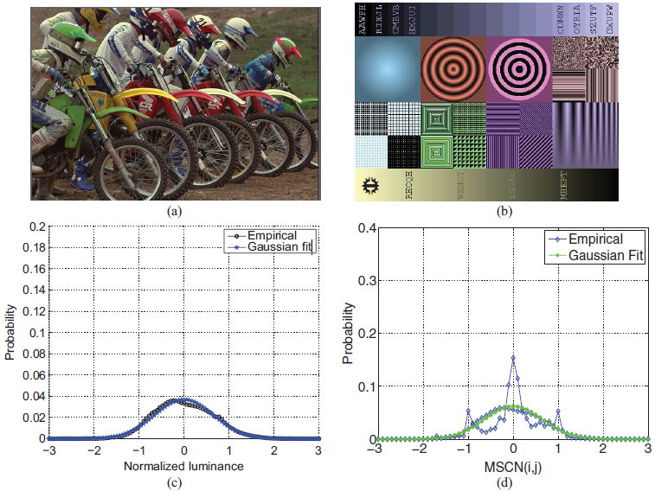

**图像1：自然图像的底层高斯性。 （a）自然图像和（b）来自TID数据库的人工图像的例子[4]。（c）表明归一化亮度系数遵循一个近似高斯分布的自然图像（a）。（d）表明该属性不适用于人工图像（b）的经验分布**

当适当量化时，与自然统计的规律的偏差使设计的算法能够设计能够在无需任何参考图像的情况下评估图像的感知质量。通过量化自然图像统计数据并避免明确表征失真，我们的质量评估方法不受影响图像的失真类型的限制。对于NR ISA这种方法非常重要，因为大多数当前方法是基于特定失真的[5]–[11]，即，只有在预先知道影响图像的失真时（如模糊、噪声或压缩等），它们才能执行盲IQA（见下文）。之前，我们已经提出了其他基于NSS的失真通用方法来处理NR IQA，该方法对小波域[12]和DCT域[13]中的图像进行统计建模。我们在这里的贡献是一个新的NR IQA模型，它是纯空域的；这依赖于空间NSS模型，它不需要映射到不同的坐标域（小波，DCT等），因此是“无变换”的；与其他流行的FR和NR IQA模型相比，它在人类对质量的判断上表现出更好的预测。这是高效的，对于感知优化图像处理算法（如去噪）非常有用。

虽然参考图像的存在或关于参考的信息简化了质量评估的问题，但是这种算法的实际应用在实际场景中会受到限制，在进行质量计算的节点上，参考信息通常是不可用的。 此外，可以认为FR和大范围RR方法不是真正意义上的质量测量，因为这些方法测量基于参考图像的保真度。此外，由于所有图像表面上都是有失真的，任何参考的原始性质的假设是值得怀疑的[14]。

任何IQA模型的性能最好通过其与人类主观质量判断的相关性来衡量，因为人类是视觉信号的最终接收者。这种人类对视觉质量的看法通常是通过进行大规模的人类研究（称为主观质量评估）获得的，在这种研究中人类观察者对大量失真（和可能参考）的信号进行评级。当个体意见在受试者中取平均值时，获得研究中每个视觉信号的平均意见得分（MOS）或差异平均意见得分（DMOS），其中MOS / DMOS代表视觉信号的感知质量。客观质量评估（QA）算法的目标是预测这些信号的质量分数，使得算法生成的分数与人类对信号质量的观点（MOS / DMOS）有良好的相关性。QA算法的实际应用要求这些算法能够有效地计算感知质量。

自然场景统计（NSS）的规律性已在视觉科学文献中得到了很好的证实，其中在空间域[15]和小波域[16]中已经证明了规律性。例如，众所周知，自然图像的功率谱是频率的函数，并且采用1 /fγ的形式，其中γ是自然图像在小范围内变化的指数。

我们的研究成果是空域无参考图像质量评估期（BRISQUE），它利用局部归一化亮度系数的NSS模型框架，并使用模型的参数量化“自然性”。BRISQUE引入了一种相邻（局部归一化）亮度值对向积的新统计模型。该模型的参数进一步量化了图像的自然度。我们的观点是，用这种方式表征局部归一化亮度系数不仅可以量化自然度，而且可以在存在失真时量化质量。

在本文中，我们详细描述了空间域中局部归一化亮度系数的统计模型，以及这些系数的对积模型。我们描述了模型中使用的统计特征，并证明这些特征与人类对质量的判断密切相关。然后，我们描述了如何学习从特征到质量空间的映射，以生成感知质量的自动盲测量。我们彻底评估了BRISQUE的性能，并将BRISQUE性能与最先进的FR和NR IQA方法进行了统计比较。我们证明BRISQUE对这些NR IQA方法具有很强的竞争力，并且在统计上也优于流行的全参考峰值信噪比（PSNR）和结构相似性指数（SSIM）。结果表明，BRISQUE在独立数据库上表现良好，分析了其复杂性，并与其他NR IQA方法进行了比较。最后，为了进一步说明BRISQUE的实用性，我们描述了如何使用BRISQUE增强非盲图像去噪算法，以改进盲图像去噪。结果表明，与现有技术相比，BRISQUE显著提高了性能。在详细描述BRISQUE之前，我们首先简要回顾盲IQA领域的相关前期工作。

## 2. 前期工作

过去提出的大多数现有的盲IQA模型都假设，正在评估质量的图像受到特定类型失真的影响[5] -[11],[17]。这些方法提取了与视觉质量损失相关的特定失真特征，例如在边界处的边缘强度。然而，最近提出了几种用于NR IQA的通用方法。

Li设计了一套启发式测量方法，用边缘锐度、随机噪声和结构噪声来表征视觉质量[18]，而Gabarda和Cristobal使用Renyi熵来模拟图像中的各向异性[19]。 [20]中的作者使用基于gabor滤波器的本地外观描述符来形成一个视觉码本，并学习DMOS得分向量，将每个词与质量分数相关联。然而，在视觉码本形成的过程中，与图像块相关联的每个特征向量都被DMOS标记为整个图像。这是有问题的，因为每个图像块可以呈现不同的质量水平，这取决于图像受到的失真过程。特别是，诸如分组丢失之类的局部失真可能仅影响少数图像块。此外，该方法计算代价昂贵，限制了其在实时应用中的适用性。

唐等人[21]提出了一种方法，该方法可以学习对三个不同特征组进行训练的回归器集合——自然图像统计，失真纹理统计和模糊/噪声统计。另一种方法[22]是基于曲线变换，小波变换和余弦变换的混合。虽然这些方法可以处理多种失真，但每组特征（在第一种方法中）和变换（在第二种方法中）仅适用于某些类型的失真过程。这限制了它们的框架对新的失真的适用性。

我们过去也开发的NR QA模型，遵循我们的理念，在[23]中首次完全开发，NSS模型为探测人类对视觉失真的判断提供了强大的工具。我们基于NSS的FR QA算法[9],[23],[24]、更近期的RR模型[3]以及基于NSS的NR QA [12],[13],[25]的最新研究工作使我们得出这样的结论：从NSS派生的视觉特征导致了特别有效和简单的QA模型[26]。

我们最近提出的基于NSS的NR IQA模型，称为基于失真识别的图像完整性和真实性评估（DIIVINE）指数，采用了一个基于NSS小波系数模型的汇总统计数据，该模型采用了两阶段质量保证框架：失真识别，然后失真特定的QA [12]。 DIIVINE指数在LIVE IQA数据库[27]上运行良好，实现了与全参考结构相似性（SSIM）索引的统计奇偶性[28]。

同时开发的一种互补方法，称为使用DCT统计的盲图像公证器，是一种在DCT域中运行NR IQA的实用方法，其中少量特征是根据块DCT系数的NSS模型计算的[13]。计算有效的NSS特征并将其输入一个回归函数，从而提供准确的QA预测。 BLIINDS-II是一种单阶段算法，它还提供了极具竞争力的QA预测能力。尽管BLIINDS-II索引是多尺度的，但是少量的特征类型（4）允许有效地计算视觉质量，因此该索引对于实际应用是有吸引力的。

尽管DIIVINE和BLIINDS-II都具有顶级NR IQA性能（迄今为止），但它们都有一定的局限性。DIIVINE计算的大量特性意味着可能难以实时计算。虽然BLIINDS-II比DIIVINE更有效，但它需要对基于块的NSS特征进行非线性排序，这会大大减慢其速度。

在继续寻找快速有效的基于NSS的NR QA指数时，我们最近研究了开发直接在空间像素数据上运行的无变换模型的可能性。我们可能成功的思考灵感来自于Ruderman [15]在空间自然场景建模方面的开创性工作，以及空间多尺度SSIM指数[29]的成功，该指数与变换域IQA模型有很好地竞争性。

## 3. 盲空间图像质量评价

最近的许多工作都集中在使用多尺度变换（如Gabor滤波器，小波等）对自然图像的响应的统计建模[16]。鉴于视觉皮层V1区的神经元反应执行视觉数据的尺度空间定向分解，尤其是考虑到这些转换的能量压缩(稀疏性)和去相关特性(当结合分裂归一化策略[26]、[30]时)，转换域模型看起来像是自然方法。然而，成功的空间亮度统计模型也受到了视觉研究者的关注[15]。

#### A 空间域中的自然场景统计

我们开发的NR IQA的空间方法可归纳如下：对于给定（可能失真的）图像，首先通过局部平均减法和分裂归一化来计算局部归一化亮度[15]。 Ruderman观察到，将局部非线性运算应用于对数对比度亮度，从零对数对比度中去除局部平均位移，并对对数对比度的局部方差进行归一化，具有去相关效应[15]。该操作可应用于给定的强度图像I（i，j）以产生：

（1）

式中，为空间指标，M、N分别为图像的高度和宽度，C=1是当分母趋于0时用来防止不稳定发生的常数。例如在图像块对应于平面坐标的情况下：

(2)

(3)

式中ω={ωk, l | k= -K,…,K， l= -L,…,L }是一个2D循环对称高斯滤波器加权函数，采样到3个标准差，并重新调整为单位体积。在我们的实现中，K = L = 3。我们在性能评估部分展示了性能如何随窗口大小的变化而变化。

Ruderman还观察到，对于自然图像，这些归一化的亮度值强烈趋向于单位正态高斯特性[15]。这种操作可用于模拟早期人类视觉中的对比增益掩蔽过程[30],[31]。我们在QA模型开发中利用预处理模型（1），并将变换后的亮度作为平均减去对比度归一化（MSCN）系数。如图2的左列所示，周围像素之间存在高相关性，因为除了稀疏边缘不连续之外，图像函数通常是分段平滑的。 因此，我们在左列所示的图中观察到一种对角线结构。归一化过程大大降低了相邻系数之间的依赖关系，如右列所示的图中所示。

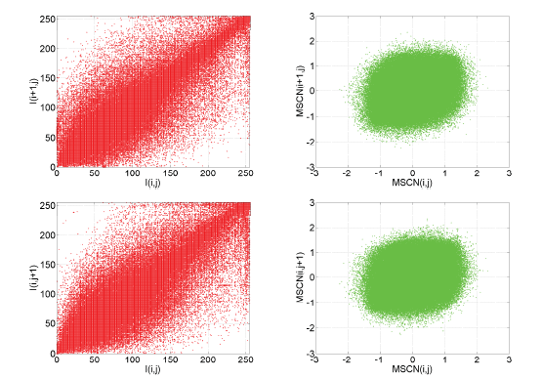

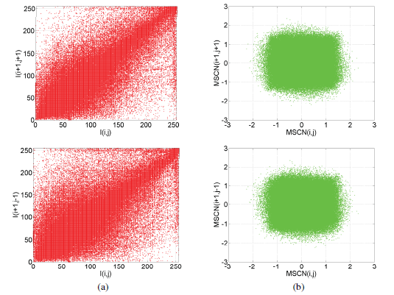

**图2.（a）原始亮度系数和（b）MSCN系数的相邻值之间的散点图。从上到下的行表示水平、垂直、主对角线和次对角线相邻。注意图（a）中具有对角线结构的周围像素之间的相关性很高。归一化过程大大降低了这些依赖性，如图（b）中所示。**

为了帮助读者可视化非线性变换对图像的作用，图3绘制了来自LIVE IQA数据库[27]的图像，其局部平均场和局部方差场和MSCN字段。方差场突出了物体边界和其他局部高对比度现象。MSCN场虽然明显没有完全去相关，但是表现出大致均匀的外观，具有一些低能残余物体边界。

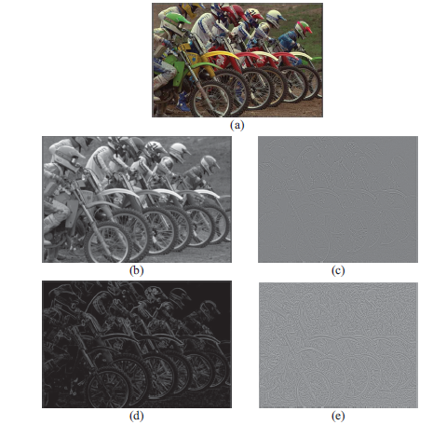

**图3 标准化程序的效果。（a）原始图像I.（b）局部平均场μ。（c）I - μ。（d）局部方差场σ。（e）MSCN系数（（I-μ）/σ）。**

我们的假设是：MSCN系数具有由于失真的存在而改变的特征统计特性，并且量化这些变化将使得预测影响图像的失真类型以及其感知质量成为可能。为了可视化MSCN系数分布如何随失真而变化，图4绘制了自然未失真图像及其各种失真版本的MSCN系数的直方图。请注意，参考图像如何呈现高斯的外观（如Ruderman [15]所观察到的），而每个失真都以其自己的特征方式改变统计数据。例如，模糊创建了一个更拉普拉斯的外观，而白噪声失真似乎减少了直方图尾部的重量。我们发现广义高斯分布（GGD）可以用来有效地捕获更广泛的失真图像统计数据，这些统计数据经常表现出经验系数分布[32]的尾部行为（即峰度）的变化，其中GGD为零平均值由下式给出：

(4)

其中：

(5)

其中是gamma函数：

(6)

形状参数α控制分布的“形状”，而σ2控制方差。我们选择零均值分布，因为（通常）MSCN系数分布是对称的。使用[32]中提出的基于矩匹配的方法估计GGD（α,σ2）的参数。

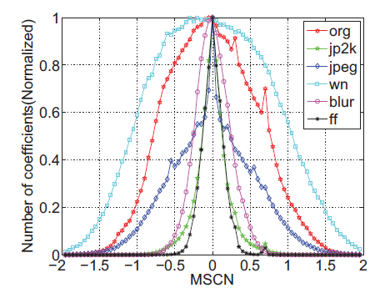

**图4 自然未失真图像及其各种失真版本的MSCN系数直方图。来自LIVE IQA数据库的失真[27]。jp2k：JPEG2000。jpeg：JPEG压缩。WN：加性高斯白噪声。模糊：高斯模糊。 ff：瑞利快衰落信道模拟。**

我们使用此参数模型来拟合失真图像以及未失真图像的MSCN经验分布。对于每个图像，我们根据MSCN系数的GGD拟合估计2个参数（α，σ2）。这些形成了第一组用于捕获图像失真的特征。为了证明原始图像和失真图像在GGD参数空间中失完全分离的，我们从伯克利图像分割数据库[33]中获取了一组原始图像。在每个图像中以不同的严重程度引入与LIVE IQA数据库中出现的类似失真[27]（如JPEG 2000、JPEG、白噪声、高斯模糊和快速衰落信道），以形成失真图像集。如图5（a）所示，原始图像和失真图像占据该参数空间中的不同区域。白噪声与原始图像集的分离非常明显，使其成为衡量JPEG2000质量的最简单方法之一。快速衰落具有高度重叠，因为LIVE数据库中的快速衰落图像实际上是多存储的，首先使JPEG2000编码器压缩成比特流，然后通过瑞利快速衰落信道来模拟丢包[27]。

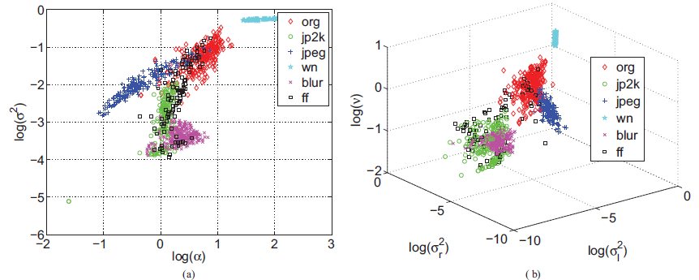

**图5 （a）通过将GGD拟合到伯克利图像分割数据库[33]原始图像和模拟失真图像的MSCN系数的经验分布，得到的形状和尺度参数之间的二维散点图，其中与LIVE IQA数据库中的失真类型类似[27]（JPEG 2000，JPEG，白噪声，高斯模糊和快速衰落信道误差），介绍了每幅图像在不同程度下引入的失真严重性。（b）通过使用与（a）相同的图像集将AGGD拟合到水平配对产品而获得的形状、左尺度和右尺度之间的三维散点图。**

我们还建立了相邻像素之间的统计关系模型。虽然原始图像的MSCN系数明显更均匀，但是相邻系数的符号也表现出规则的结构，在存在失真时会受到干扰。我们利用相邻MSCN系数的对积，沿着四个方向（水平（H），垂直（V），主对角（D1）和次对角（D2））的经验分布来模拟该结构，如图6所示。具体地：

(7)

(8)

(9)

(10)

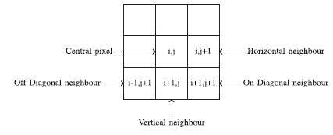

**图6.计算各种成对产品以量化相邻的统计关系。在距离为1个像素的位置上，沿着水平、垂直、主对角线和次对角线四个方向计算成对乘积。**

在高斯系数模型下，假设MSCN系数为零均值和单位方差，这些结果在没有失真的情况下遵循以下分布[34]：

(11)

其中f是非对称概率密度函数，ρ表示相邻系数的相关系数，K0是第二类的修正贝塞尔函数。

虽然我们发现这个密度函数是一个很好的相邻归一化系数乘积经验直方图模型，但它只有一个参数，因此不能很好地拟合失真图像的系数乘积经验直方图（图2）.此外，它在原点出并不是有限的。因此，作为一种实际的替代方案，我们采用非常普遍的非对称广义高斯分布（AGGD）模型[35]。为了可视化成对产品在存在失真的情况下如何变化，在图7中，我们绘制了沿四个方向中上成对产品的直方图，用于参考图像及其它的失真版本。

具有零模式的AGGD由下式给出：

(12)

其中：

(10)

(11)

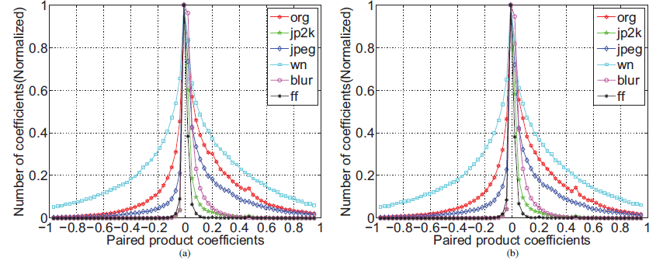

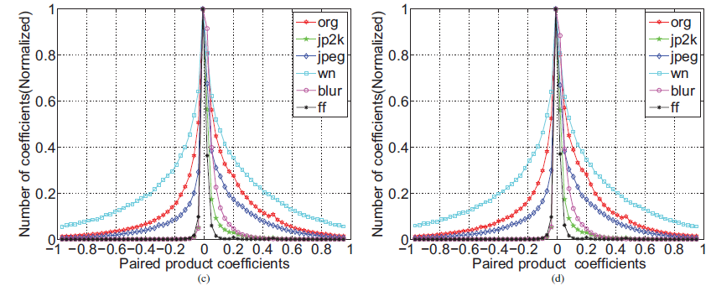

**图7 自然未失真图像的MSCN系数和其各种失真版本对积的直方图。（a）水平。（b）垂直。（c）主对角线。（d）次要对角线。来自LIVE IQA数据库的失真[27]。jp2k：JPEG2000。jpeg：JPEG压缩。WN：加性高斯白噪声。模糊：高斯模糊。ff：瑞利快衰落信道模拟。**

形状参数***v***控制分布的“形状”，而***σl2***和***σr2***分别是控制模式每一侧的扩展的尺度参数。AGGD进一步推广了广义高斯分布（GGD）[32]并通过考虑分布的不对称性将其包含在内。分布的偏差是左右比例参数的函数。如果***σl2 = σr2***，则AGGD减小到GGD。虽然很少使用AGGD，但它已被用于模拟图像纹理的偏斜重尾分布[35]。使用[35]中提出的基于矩匹配的方法估计AGGD的参数***（ν，σl2，σr2）***。图5（b）显示了水平配对产品的***（ν，σl2，σr2）***之间的3D散点图，使用与在GGD参数空间中显示分离相同的一组图像。可以看出，不同的失真占据了空间的不同部分。此外，我们期望图像在高维空间中建模时具有更好的分离，这些高维空间中的参数通过将AGGD分布拟合到来自不同方向和比例的成对产品得到的。该图还表明使用（12）来更好地捕获有限经验密度函数。提取最佳AGGD拟合的参数***（η，ν，σl2，σr2）***，其中***η***由下式给出：

(15)

因此，对于每对配对图像，计算16个参数（4个参数/方向×4个方向），产生下一组特征。表1总结了所使用的特征。

**表1 为了分类和量化失真而提取的特征摘要**

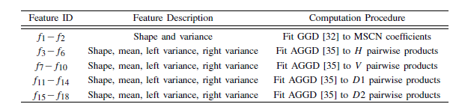

图像自然是多尺度的，并且失真会影响尺度上的图像结构。此外，正如质量评估研究所证明的那样，在评估质量时结合多尺度信息会产生QA算法，这些算法在与人类感知的相关性方面表现更好[13],[29]。因此，我们在原始图像比例和降低分辨率（低通滤波和减采样系数为2）两个比例下提取表1中列出的所有特征。我们观察到增加，将比例数量增加到2以上对性能没有太大影响。因此，总共有36个特征——每个尺度18个，用于识别失真并执行特定失真的质量评估。在图8中，我们绘制了LIVE IQA数据库中每个特征与人类DMOS之间的斯皮尔曼秩序相关系数（SROCC），用于数据库中的每个失真（JPEG和JPEG2000压缩、加性高斯白噪声、高斯模糊和瑞利快速衰落信道失真），以确定这些特征与人类质量判断的相关性。请注意，此处不进行任何训练，该图仅用于说明每个特征捕获质量信息，并表明图像受到不同失真的不同影响。

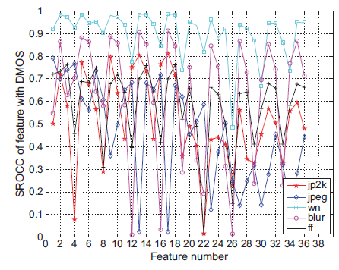

**图8.不同扭曲的特征与人类质量判断（DMOS）的相关性**

#### B 质量评估

使用回归模块从特征空间学习到质量分数的映射，从而生成图像质量的度量。 该框架足够通用，允许使用任何回归量。在我们的实现中，使用支持向量机（SVM）回归器（SVR）[36]。SVR曾应用于图像质量评估问题[12]，[37]，[38]。例如，在[38]中提出了使用SVR的学习驱动特征池方法。在[12]和[37]中，利用小波域NSS和奇异值分解特征分别通过SVR将质量映射到人类评级。SVR通常以能够处理高维数据而著称[39]。我们利用LIBSVM包[40]来实现具有径向基函数（RBF）内核的SVR。

## 4. 性能评估

#### A 与人类意见的相关性

我们使用LIVE IQA数据库[27]来测试BRISQUE的性能，它由29个参考图像和779个失真图像组成，涵盖五种不同的失真类别——JPEG2000（JP2K）和JPEG压缩，加性高斯白噪声（WN），高斯模糊（模糊）和瑞利快衰落信道模拟（FF）。每个失真图像具有一个相关的差异平均意见得分（DMOS），代表图像的主观质量。

由于BRISQUE方法需要训练程序来校准回归模块，我们将LIVE数据库分成两个随机选择的子集——80％训练和20％测试，这样训练内容和测试内容之间不会发生重叠。我们这样做是为了确保报告的结果不依赖于从已知空间内容中提取的特征，这可以人为地提高性能。此外，我们将此随机序列测试程序重复1000次，并报告这1000次迭代的性能中位数，以消除性能偏差。

利用介于算法的预测得分与DMOS之间的斯皮尔曼秩序相关系数（SROCC）和皮尔逊线性相关系数（LCC）来获取质量保证性能。在计算LCC之前，算法得分通过[27]中描述的逻辑非线性传递。SROCC和LCC的值接近1表示在与人类意见的相关性方面表现良好。这些绩效指数分别列于表2和表3中。

**表2 在LIVE IQA数据库中通过1000个序列试验组合测试的斯皮尔曼相关系数（SROCC）中值排序。斜体表示无参考算法**

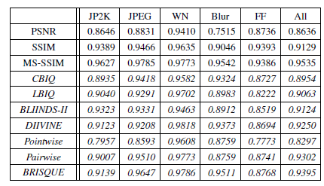

**表3 在LIVE IQA数据库中，1000个序列试验组合的线性相关系数中值。斜体表示无参考算法**

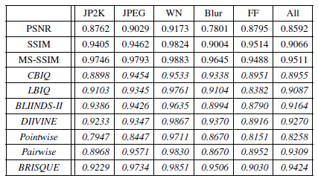

我们还列出了三个完全参考指数的表现：峰值信噪比（PSNR），结构相似性指数（SSIM）[28]和多尺度结构相似性指数（MS-SSIM）[29]。虽然PSNR对感知质量的衡量标准很差，但它通常用于QA算法的基准测试[41],[42]。SSIM和MS-SSIM索引因其性能和简单性而广受欢迎。我们还包括先前总结的通用无参考算法的性能——CBIQ [20]，LBIQ [21]，BLIINDS-II [13]和DIIVINE指数[12]。我们要求CBIQ [20]和LBIQ [21]的作者提供质量分数。其他指数的实现可在线获取[43]—[46]。我们还报告了通过单独模拟的MSCN系数（逐点）和成对乘积的经验分布获得的相关性，以比较它们的相对重要性。

#### B 窗口大小的变化

如表4所示，BRISQUE的性能相对于用于计算局部均值和方差的窗口大小的变化保持相对稳定。 但是，当计算变得非本地时，性能会变得相当大，性能开始下降。

**表4 在不同窗口尺寸的LIVE IQA数据库中通过1000个训练试验组合斯皮尔曼相关系数（SROCC）中值排序。斜体表示无参考算法**

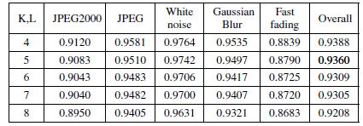

#### C 显著性统计和假设检验

图9描绘了1000次试验的平均SROCC，以及针对此处所考虑的每种算法的1000次试验的性能标准偏差。

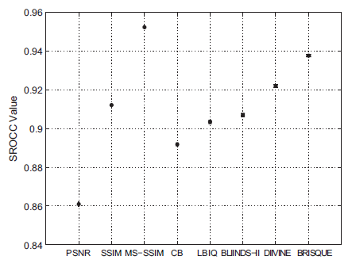

**图9 在LIVE IQA数据库的1000次训练测试试验中，各种算法的平均SROCC和标准误差线**

虽然不同算法之间的中位数相关性存在差异（见表2），但这些差异可能不具有统计相关性。因此，为了评估所考虑的每种算法性能的统计显著性，我们基于在1000次训练测试试验获得的SROCC值进行了t检验[47]的假设检验，并将结果列于表V中。

**表5 在各种IQA算法的SROCC值之间进行单侧t检验的结果。值“1”表示行算法优于列算法；“-1”表示行比列差；“0”表示两个算法在统计上不可区分。斜体表示无参考算法**

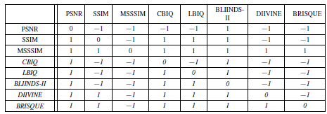

零假设是，（行）算法的平均相关性等于（列）算法的平均相关性，置信度为95％。另一种假设是，行的平均相关性大于或小于列的平均相关性。表中的值“1”表示行算法优于列算法，而“-1”表示该行在统计上比列更差。值“0”表示行和列在统计上是不可区分的（或等效的），即，我们不能拒绝95％置信水平的零假设。

 从表V中我们得出结论，BRISQUE与所有未经测试的参考算法相比具有很强的竞争力，并且在统计上优于全参考算法PSNR和SSIM。鉴于这些措施需要参考图像形式的额外信息，这绝不是一个小成就。这个结果表明，在可以训练失真的程度上，可以用提议的BRISQUE替换全参考算法，例如SSIM，而不会造成任何性能损失。我们注意到BRISQUE仍然略逊于FR MS-SSIM，这表明在性能上仍存在改进的空间。

#### D 分类精度

为了证明BRISQUE特征也可用于显式失真识别[48]，我们报告了LIVE数据库中每个失真以及表6中所有失真的分类器的中值分类准确度。

**表6 1000次训练试验的中位分类精度**

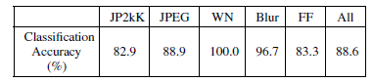

此外，为了可视化哪些失真最“混淆”，图10绘制了每个失真的混淆矩阵，其中混淆矩阵中每行的总和为1，实际值表示1000次训练试验中整个混淆矩阵的平均混淆百分比。从图10可以看出，FF和JP2K最混淆，这并不奇怪，因为FF失真是JP2K的组合，随后是数据包丢失错误。 JP2K和JPEG有时也会混淆。 WN和Blur通常不会与其他失真相混淆。

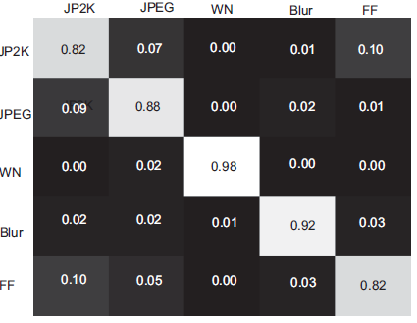

**图10 1000个试验中分类器的平均混淆矩阵，表明哪一行（失真）与哪一列（失真）相混淆。 数字越大表示混淆程度越高**

#### E 两级框架

我们还研究了用两级框架（类似于[48]中提出的框架）替换一级框架（其中特征直接映射到质量）的可能性。在该方法中，使用相同的一组特征来识别影响图像的失真，然后将其用于特定失真的QA。这种两阶段方法最近成功应用于基于NSS的盲IQA [12]。 在表7中，我们将两阶段实现BRISQUE的1000次试验的SROCC中值制成表格。我们还列出了BRISQUE的性能以进行比较。性能的轻微下降可归因于两级框架在第一阶段中不完全失真识别。

**表7 在LIVE IQA数据库中通过1000次训练试验组合的斯皮尔曼相关系数（SROCC）中值排序。斜体表示无参考算法。**

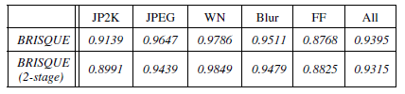

#### F 数据库独立性

在LIVE IQA数据库上评估了BRISQUE之后，我们现在证明了BRISQUE的性能不受测试它的数据库的约束。为了证明这一点，我们在整个LIVE IQA数据库上训练了BRISQUE，然后将BRISQUE应用到TID2008数据库[4]。

TID数据库由超过17个失真类别的25幅参考图像和1700幅失真图像组成[4]。由于只有24幅自然图像，我们的算法基于自然图像的统计，我们仅对这24幅图像测试我们的方法。此外，尽管存在17种失真类别，但我们仅测试了BRISQUE训练的这些失真：JPEG、JPEG2000压缩(JP2K)，加性白噪声(WN)和高斯模糊（模糊），FF失真在TID数据库中不存在。在TID上应用BRISQUE的结果列于表8中，其中我们还列出了PSNR和SSIM的性能以进行比较。很明显，BRISQUE在与人类对质量的感知的相关性方面表现良好，并且性能不依赖于数据库。

**表8 TID2008数据库中SPEARMAN的排名相关系数（SROCC）。预测算法是NR IQA算法，其他算法是FR IQA算法**

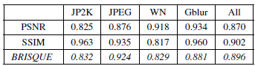

#### G 计算复杂度

我们对BRISQUE的描述侧重于统计特征与自然场景统计的关系以及失真对此类统计的影响。然而，考虑到提取的特征数量较少（每个规模18个），以及参数估计仅需对整个图像执行5次这一事实，与BLIINDS-II中每个块的参数估计相比[13] ，读者将会发现BRISQUE非常有效。在证明BRISQUE在与人类感知的相关性方面表现良好之后，我们现在也表明BRISQUE具有低复杂性。在表9中，我们列出了BRISQUE每个阶段使用的相对时间百分比，作为计算图像质量所花费的时间的百分比（经过训练）。

**表9 BRISQUE的非正式复杂性分析。表中的数值反映了BRISQUE中每个步骤所用时间的百分比**

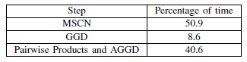

我们还比较了BRISQUE与FR PSNR和NR BLIINDS-II和DIIVINE的整体计算复杂度，在表10中，我们列出了在1.8 Ghz单核PC和2 GB RAM上，在分辨率为512×768的图像上计算每个质量测量所花费的时间（以秒为单位）。我们对所有这些算法使用未经优化的MATLAB代码，以确保公平比较。我们还将效率列为计算PSNR所用时间的一小部分，以允许跨算法进行机器无关的比较。 如表10所示，BRISQUE非常有效，远远超过了DIIVINE指数和BLIINDS-II指数。这表明空间域BRISQUE是实时盲评估视觉质量的理想候选者。

**表10 Brisque的复杂性分析：1.8-GHz单核PC和2GB RAM上512×768图像计算各种质量度量所用时间的比较**

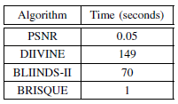

## 5. 盲图像去噪的应用

计算效率和优秀的质量预测性能使BRISQUE在实际应用中成为一个有吸引力的选择。一个这样的应用可以使用质量测量来增强图像修复算法的性能。在本节中，我们描述了一种这样的方法，使用BRISQUE特征将非盲图像去噪算法转化为盲图像去噪算法。

盲图像去噪算法试图在不增加噪声方差等额外信息的情况下，减少图像中存在的噪声量。虽然图像去噪是图像处理[50]-[54]中一个很好的研究课题，但是对盲图像去噪的研究相对较少。所提出的算法通常以一种不考虑自然场景统计的特殊方式处理参数估计。在这里，我们展示了一种基于感知的系统参数估计方法，可以获得更好的去噪性能。为了提高图像去噪算法的性能，本文提出了一种基于BRISQUE特征参数预测的图像去噪算法。

在概念上与该方法最接近的工作是[49]中提出的工作，其中使用图像内容测量来预测图像中的噪声方差，然后将其用于图像去噪；然而，该方法是计算量大，并且图像中内容的度量可能不是预测噪声方差的理想度量。在[49]中，对含噪图像进行多次去噪，并利用其提出的无参考内容评估算法来估计图像质量。在生成的大量去噪图像中，选择内容质量最好的图像作为去噪图像。作为替代方案，我们提出了一种基于学习的噪声参数估计框架，该框架利用基于BRISQUE特征的自然场景统计量来估计噪声参数。

 我们使用的去噪算法是[54]中提出的算法，它需要输入图像中的噪声方差。然而，实验表明，当算法得到真正准确的噪声方差时，降噪器的性能低于标准。如果将基于感知质量选择的不同参数（系统地）输入到算法，则算法的性能显著提高。为了证明这一点，在图11中，我们绘制了一个使用真实噪声方差去噪的图像，并使用我们的方法得到的噪声方差（如下所述）。请注意，我们的方法产生了更好的视觉质量和更好的客观质量，由多尺度结构相似性指数（MS-SSIM）来衡量[29]。

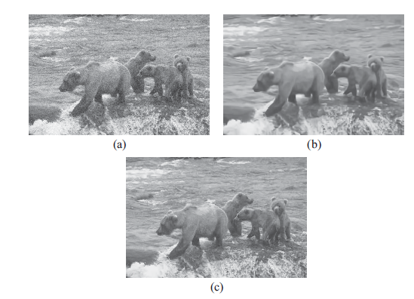

**图11 准确的噪声方差作为[49]中算法的输入产生较差质量的去噪图像：（a）噪声图像（σ= 0.0158，MS-SSIM = 0.9063），（b）去噪，σ= 0.0158（MS-SSIM = 0.9176），和（c）去噪，σ= 0.0040（MS-SSIM = 0.9480）。**

我们设计我们的训练框架以解释这种差异，并确保去噪后的图像达到最高的视觉质量。我们的做法如下。给定一组受不同噪声水平影响的大量噪声图像，我们使用去噪算法(BM3D[54])对每一幅图像进行去噪，方法是将具有不同噪声方差值的失真图像作为输入图像。利用MSSSIM对得到的去噪图像进行质量判断，并将去噪质量最大的图像对应的噪声参数设置为算法的输入。然后在训练阶段使用这些噪声方差，在此阶段，BRISQUE特征被映射到噪声预测参数，与[40]之前一样，使用SVM回归。经过训练的自动参数预测方法能够预测BM3D的输入噪声水平，使去噪后的输出图像具有最高的视觉质量。我们注意到我们的训练方法类似于[49]。

给定一个新的（不可见的）测试噪声图像，BRISQUE增强BM3D方法预测BM3D的准确输入并（我们将很快看到）用比基线高得多的视觉质量去噪图像。请注意，BRISQUE增强不仅限于BM3D算法；任何一种非盲算法都可以通过使用BRISQUE自然场景特征生成盲图像去噪器进行改进。

为了证明我们的算法的有效性，并证明其在各种图像和失真水平上的鲁棒性，我们利用伯克利图像分割数据库中存在的300幅图像中创建了一个噪声图像数据集[33]。我们为每个图像引入了10个不同级别的高斯噪声，产生总共3000幅噪声图像。噪声方差范围为0.001至0.5，在对数尺度上均匀采样。然后使用1000幅图像进行训练，2000个用于测试，从而确保两组之间没有内容重叠。利用上述回归模型在1000个训练图像上训练，然后用于预测测试图像上的输入参数。

一旦获得去噪图像，我们使用我们的方法比较他们的质量(使用MS-SSIM)以及BM3D算法的默认实现，并且在图12中，我们绘制了这两种方法在2000幅测试图像中每个噪声水平的平均质量和相关的标准误差。很明显，BRISQUE增强BM3D生成的图像质量比基线BM3D高得多。我们还使用t检验[55]分析了我们的方法和参考BM3D实现观察到的去噪图像质量上差异是否具有统计学意义。分析表明，对于在当前数据中模拟的所有噪声方差，我们的方法在95%置信水平下在感知视觉质量方面在统计上优于参考BM3D实现，除了当噪声方差小0.0316时两种方法统计上无法区分。

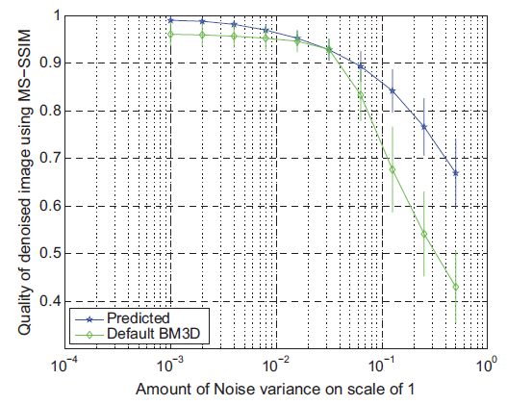

**图12 针对该方法以及BM3D的参考实现，2000个测试图像的每个噪声级的平均质量和相关误差**

## 6. 总结

我们提出了基于自然场景统计的失真度通用无参考（NR）质量评估算法 ——盲/无参考图像空间质量评估器（BRISQUE）。该算法中没有对诸如振铃，模糊或阻塞之类的失真建立特定特征。该算法仅量化由于存在失真而导致的图像中的“自然性”（或缺乏自然性）。

我们详细介绍了算法和提取的统计特征，并演示了这些特征中的每一个如何与人类感知相关联。然后，我们对BRISQUE指数与人类感知的相关性进行了全面评估，并证明BRISQUE在统计上优于FR PSNR和SSIM，并且与所有NR算法相比具有很强的竞争力。此外，我们还证明了BRISQUE的表现独立于数据库内容，并且BRISQUE特征也可用于失真识别。此外，我们还表明BRISQUE具有计算效率，其效率优于NR IQA的其他失真通用方法，从而使BRISQUE成为一个有吸引力的选择，如图像去噪等实际应用。我们通过使用BRISQUE特征对非盲图像去噪算法进行扩展，生成盲图像去噪算法，验证了这一应用。

### 引用

[1] A. C. Bovik, Handbook of Image and Video Processing. New York: Academic, 2005.

[2] Q. Li and Z. Wang, “Reduced-reference image quality assessment using divisive normalization-based image representation,” IEEE J. Sel. Topics Signal Process., vol. 3, no. 2, pp. 202–211, Apr. 2009.

[3] R. Soundararajan and A. C. Bovik, “RRED indices: Reduced reference entropic differencing for image quality assessment,” IEEE Trans. Image Process., vol. 21, no. 2, pp. 517–526, Feb. 2011.

[4] N. Ponomarenko, V. Lukin, A. Zelensky, K. Egiazarian, M. Carli, and F. Battisti, “TID2008—a database for evaluation of full-reference visual quality assessment metrics,” Adv. Modern Radioelectron., vol. 10, no. 10, pp. 30–45, 2009.

[5] R. Ferzli and L. J. Karam, “A no-reference objective image sharpness metric based on the notion of just noticeable blur (JNB),” IEEE Trans. Image Process., vol. 18, no. 4, pp. 717–728, Apr. 2009.

[6] N. D. Narvekar and L. J. Karam, “A no-reference perceptual image sharpness metric based on a cumulative probability of blur detection,” in Proc. IEEE Int. Workshop Qual. Multimedia Experience, Jul. 2009, pp. 87–91.

[7] S. Varadarajan and L. J. Karam, “An improved perception-based noreference objective image sharpness metric using iterative edge refinement,” in Proc. IEEE Int. Conf. Image Process., Oct. 2008, pp. 401–404.

[8] N. G. Sadaka, L. J. Karam, R. Ferzli, and G. P. Abousleman, “A noreference perceptual image sharpness metric based on saliency-weighted foveal pooling,” in Proc. IEEE Int. Conf. Image Process., Oct. 2008, pp. 369–372.

[9] H. R. Sheikh, A. C. Bovik, and L. K. Cormack, “No-reference quality assessment using natural scene statistics: JPEG2000,” IEEE Trans. Image Process., vol. 14, no. 11, pp. 1918–1927, Nov. 2005.

[10] J. Chen, Y. Zhang, L. Liang, S. Ma, R. Wang, and W. Gao, “A noreference blocking artifacts metric using selective gradient and plainness measures,” in Proc. Pacific Rim Conf. Multimedia, Adv. Multimedia Inf. Process., Nov. 2008, pp. 894–897.

[11] S. Suthaharan, “No-reference visually significant blocking artifact metric for natural scene images,” J. Signal Process., vol. 89, no. 8, pp. 1647–1652, 2009.

[12] A. K. Moorthy and A. C. Bovik, “Blind image quality assessment: From natural scene statistics to perceptual quality,” IEEE Trans. Image Process., vol. 20, no. 12, pp. 3350–3364, Dec. 2011.

[13] M. Saad, A. C. Bovik, and C. Charrier, “Blind image quality assessment: A natural scene statistics approach in the DCT domain,” IEEE Trans. Image Process., vol. 21, no. 8, pp. 3339–3352, Aug. 2012.

[14] A. C. Bovik, “Perceptual image processing: Seeing the future,” Proc. IEEE, vol. 98, no. 11, pp. 1799–1803, Nov. 2010.

[15] D. L. Ruderman, “The statistics of natural images,” Netw. Comput. Neural Syst., vol. 5, no. 4, pp. 517–548, 1994.

[16] A. Srivastava, A. B. Lee, E. P. Simoncelli, and S. C. Zhu, “On advances in statistical modeling of natural images,” J. Math. Imag. Vis., vol. 18, no. 1, pp. 17–33, 2003.

[17] R. Barland and A. Saadane, “Reference free quality metric using a region-based attention model for JPEG-2000 compressed images,” Proc. SPIE, vol. 6059, pp. 605905-1–605905-10, Jan. 2006.

[18] X. Li, “Blind image quality assessment,” in Proc. IEEE Int. Conf. Image Process., vol. 1. Dec. 2002, pp. 449–452.

[19] S. Gabarda and G. Cristóbal, “Blind image quality assessment through anisotropy,” J. Opt. Soc. Amer., vol. 24, no. 12, pp. 42–51, 2007.

[20] P. Ye and D. Doermann, “No-reference image quality assessment using visual codebooks,” in Proc. IEEE Int. Conf. Image Process., Jul. 2011, pp. 3129–3138.

[21] H. Tang, N. Joshi, and A. Kapoor, “Learning a blind measure of perceptual image quality,” in Proc. Int. Conf. Comput. Vis. Pattern Recognit., Jun. 2011, pp. 305–312.

[22] J. Shen, Q. Li, and G. Erlebacher, “Hybrid no-reference natural image quality assessment of noisy, blurry, JPEG2000, and JPEG images,” IEEE Trans. Image Process., vol. 20, no. 8, pp. 2089–2098, Aug. 2011.

[23] H. R. Sheikh and A. C. Bovik, “Image information and visual quality,” IEEE Trans. Image Process., vol. 15, no. 2, pp. 430–444, Feb. 2006.

[24] H. R. Sheikh, A. C. Bovik, and G. De Veciana, “An information fidelity criterion for image quality assessment using natural scene statistics,” IEEE Trans. Image Process., vol. 14, no. 12, pp. 2117–2128, Dec. 2005.

[25] A. K. Moorthy and A. C. Bovik, “A two-step framework for constructing blind image quality indices,” IEEE Signal Process. Lett., vol. 17, no. 5, pp. 513–516, May 2010.

[26] Z. Wang and A. C. Bovik, “Reduced- and no-reference image quality assessment,” IEEE Signal Process. Mag., vol. 28, no. 6, pp. 29–40, Nov. 2011.

[27] H. R. Sheikh, M. F. Sabir, and A. C. Bovik, “A statistical evaluation of recent full reference image quality assessment algorithms,” IEEE Trans. Image Process., vol. 15, no. 11, pp. 3440–3451, Nov. 2006.

[28] Z. Wang, A. C. Bovik, H. R. Sheikh, and E. P. Simoncelli, “Image quality assessment: From error visibility to structural similarity,” IEEE Trans. Image Process., vol. 13, no. 4, pp. 600–612, Apr. 2004.

[29] Z. Wang, E. P. Simoncelli, and A. C. Bovik, “Multiscale structural similarity for image quality assessment,” in Proc. Asilomar Conf. Signals, Syst. Comput., vol. 2. 2003, pp. 1398–1402.

[30] M. Carandini, D. J. Heeger, and J. A. Movshon, “Linearity and normalization in simple cells of the macaque primary visual cortex,” J. Neurosci., vol. 17, no. 21, pp. 8621–8644, 1997.

[31] M. J. Wainwright, O. Schwartz, and E. P. Simoncelli, “Natural image statistics and divisive normalization: Modeling nonlinearities and adaptation in cortical neurons,” in Statistical Theories of the Brain. Cambridge, MA: MIT Press, 2002, pp. 203–222.

[32] K. Sharifi and A. Leon-Garcia, “Estimation of shape parameter for generalized Gaussian distributions in subband decompositions of video,” IEEE Trans. Circuits Syst. Video Technol., vol. 5, no. 1, pp. 52–56, Feb. 1995.

[33] D. Martin, C. Fowlkes, D. Tal, and J. Malik, “A database of human segmented natural images and its application to evaluating segmentation algorithms and measuring ecological statistics,” in Proc. 8th Int. Conf. Comput. Vis., vol. 2. 2001, pp. 416–423.

[34] A. H. Nuttall, “Accurate efficient evaluation of cumulative or exceedance probability distributions directly from characteristic functions,” Naval Underwater Systems Center, New London, CT, Tech. Rep. ADA133703, 1983.

[35] N. E. Lasmar, Y. Stitou, and Y. Berthoumieu, “Multiscale skewed heavy tailed model for texture analysis,” in Proc. IEEE Int. Conf. Image Process., Nov. 2009, pp. 2281–2284.

[36] B. Schölkopf, A. J. Smola, R. C. Williamson, and P. L. Bartlett, “New support vector algorithms,” Neural Comput., vol. 12, no. 5, pp. 1207– 1245, 2000.

[37] M. Narwaria and W. Lin, “Objective image quality assessment based on support vector regression,” IEEE Trans. Neural Netw., vol. 21, no. 3, pp. 515–519, Mar. 2010.

[38] M. Narwaria and W. Lin, “SVD-based quality metric for image and video using machine learning,” IEEE Trans. Syst., Man, Cybern., B, Cybern., vol. 42, no. 2, pp. 347–364, Apr. 2012.

[39] C. J. C. Burges, “A tutorial on support vector machines for pattern recognition,” Data Mining Knowl. Discovery, vol. 2, no. 2, pp. 121–167, 1998.

[40] C. C. Chang and C. J. Lin. (2001). LIBSVM: A Library for Support Vector Machines [Online]. Available: http://www.csie.ntu.edu.tw/∼cjlin/libsvm/

[41] Z. Wang and A. C. Bovik, “Mean squared error: Love it or leave it? new look at signal fidelity measures,” IEEE Signal Process. Mag., vol. 26, no. 1, pp. 98–117, Jan. 2009.

[42] B. Girod, “What’s wrong with mean squared error?” in Visual Factors of Electronic Image Communications, A. B. Watson Ed. Cambridge, MA: MIT Press, 1993, pp. 207–220.

[43] Z. Wang, A. C. Bovik, E. P. Sheikh, and H. R. Simoncelli. (2004). SSIM Code [Online]. Available: http://live.ece.utexas.edu/research/Quality/index.htm

[44] Z. Wang, E. P. Simoncelli, and A. C. Bovik. (2003). MS-SSIM Code [Online]. Available: http://live.ece.utexas.edu/research/Quality/index.htm

[45] A. K. Moorthy and A. C. Bovik. (2011). DIIVINE Code Implementation [Online]. Available: http://live.ece.utexas.edu/research/quality/ DIIVINE_release.zip

[46] M. A. Saad and A. C. Bovik. (2012). BLIINDS Code [Online]. Available: http://live.ece.utexas.edu/research/Quality/bliinds2_release.zip

[47] D. Sheskin, Handbook of Parametric and Nonparametric Statistical Procedures. London, U.K.: Chapman & Hall, 2004.

[48] A. K. Moorthy and A. C. Bovik, “A two-stage framework for blind image quality assessment,” in Proc. IEEE Int. Conf. Image Process., Sep. 2010, pp. 2481–2484.

[49] X. Zhu and P. Milanfar, “Automatic parameter selection for denoising algorithms using a no-reference measure of image content,” IEEE Trans. Image Process., vol. 19, no. 12, pp. 3116–3132, Dec. 2010.

[50] J. Portilla, V. Strela, M. J. Wainwright, and E. P. Simoncelli, “Image denoising using scale mixtures of Gaussians in the wavelet domain,” IEEE Trans. Image Process., vol. 12, no. 11, pp. 1338–1351, Nov. 2003.

[51] A. Buades, B. Coll, and J. M. Morel, “A non-local algorithm for image denoising,” in Proc. IEEE Comput. Soc. Conf. Comput. Vis. Pattern Recognit., vol. 2. Jun. 2005, pp. 60–65.

[52] M. Elad and M. Aharon, “Image denoising via sparse and redundant representations over learned dictionaries,” IEEE Trans. Image Process., vol. 15, no. 12, pp. 3736–3745, Dec. 2006.

[53] F. Luisier, T. Blu, and M. Unser, “A new SURE approach to image denoising: Interscale orthonormal wavelet thresholding,” IEEE Trans. Image Process., vol. 16, no. 3, pp. 593–606, Mar. 2007.

[54] K. Dabov, A. Foi, V. Katkovnik, and K. Egiazarian, “Image denoising by sparse 3-D transform-domain collaborative filtering,” IEEE Trans. Image Process., vol. 16, no. 8, pp. 2080–2095, Aug. 2007.

[55] L. V. Hedges and I. Olkin, Statistical Methods for Meta-Analysis. New York: Academic, 1985.

### 注释及其他

2012年1月16日收到的手稿；2012年7月8日修订；2012年8月5日接受。出版日期2012年8月17日；现行版本日期2012年11月14日。这项工作得到了国家科学基金会的资助，批准号CCF-0728 78和IIS-1116656，以及英特尔公司和思科系统公司在视频感知无线网络（VAWN）计划下的支持。负责协调审稿和批准出版的副主编是Alex Chichung Kot教授。

作者就职于影像工程实验室，美国德克萨斯州奥斯汀市德克萨斯大学电气与计算机工程系，邮编78712（邮箱：mittal.anish@gmail.com；

anushmoorthy@gmail.com；bovik@ece.utexas.edu）。

本文中一个或多个图形的颜色版本可用。

在线：http://ieeexplore.ieee.org。

数字对象标识符10.1109/tip.2012.2214050。

注释1：“自然”图像不一定是树木或天空等自然环境的图像。任何由光学相机拍摄而未经计算机人工处理的自然光图像，均视为自然图像。当然，图像传感器可以捕获除可见光以外的自然辐射，但形成的图像可能会遵循与此处考虑的不同的NSS。

注释2：此外，请注意，由于1000次试验的随机性，这里和其他地方报告的结果可能存在轻微差异，但是，这些相关性差异在统计学上并不显著，只是随机训练试验取样的一个伪影。

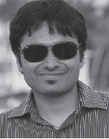**安尼希•米塔尔**(Anish Mittal) 获得了技术学士学位。分别在2009年和2011年获得了印度Roorkee理工学院的电气工程学位和德克萨斯大学奥斯汀分校的计算机工程硕士学位。2009年，他加入了德克萨斯大学奥斯汀分校(University of Texas at Austin)的图像和视频工程实验室(Laboratory for Image and Video Engineering)，自2012年1月以来，他一直担任该实验室的副主任。他的研究兴趣包括图像和视频处理、机器学习和计算机视觉。米塔尔曾于2011年获得德克萨斯大学奥斯汀分校(University of Texas at Austin)颁发的职业发展奖(Professional Development Award)。

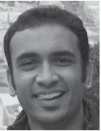Anush Krishna Moorthy于2007年获得印度普纳大学电子和电信专业的学士学位，2009年和2012年分别获得德克萨斯大学奥斯汀分校电子工程硕士学位和博士学位。

他目前是德克萨斯州达拉斯市德州仪器公司的高级成像工程师。2008年，他加入了德克萨斯大学奥斯汀分校的图像和视频工程实验室(LIVE)， 2008年至2011年，他在那里担任助理主任。Moorthy博士是一个接受者的银牌浦那大学的2007年,2010 - 2011年继续研究生奖学金,专业发展奖在2009年和2010年,格兰特感知系统中心旅游从2010年德克萨斯大学奥斯汀分校,和塔塔在国外高等教育奖学金。

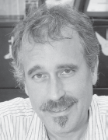艾伦·康拉德·博维克（Alan Conrad Bovik）是德克萨斯大学奥斯汀分校（University of Texas at Austin，Austin）的库里/库伦信托基金会（Curry/Cullen Trust）授予的主席教授，同时也是图像和视频工程实验室（Live）的主任，也是电气和计算机工程系以及神经科学研究所感知系统中心的教员。他撰写或合著了650多篇技术文章，拥有两项美国专利。他的几本书包括最近出版的《图像和视频处理基本指南》（学术出版社，2009年）。他目前的研究兴趣包括图像和视频处理、计算视觉和视觉感知。他曾获得1988年和1993年国际模式识别学会的期刊论文奖、2000年的IEEE第三个千年奖、奥斯汀德克萨斯大学的霍科特杰出工程研究奖、2008年伊利诺伊大学香槟厄本那分校的杰出校友奖、SPI2011年的E/IS&T成像科学家奖，以及IEEE信号处理协会的一系列重大奖项，包括2009年的最佳论文奖、2007年的教育奖、2005年的技术成就奖和1998年的卓越服务奖。他是IEEE、美国光学学会、光学与仪器工程师学会和美国医学与生物医学工程研究所的研究员。1996年至1998年，他在IEEE信号处理协会理事会任职，1996年至2002年，他是IEEE图像处理事务联合创始人和主编。1998年至2004年，他在IEEE会议记录编委会任职，1994年11月，他是德克萨斯州奥斯汀市第一届IEEE图像处理国际会议的创始总主席。他自2003年起担任图像、视频和多媒体处理的系列编辑。他是德克萨斯州的注册专业工程师，也是法律、工业和学术机构的经常顾问。